Техника безопасности при лыжной подготовке

младших школьников
Автор: Ярыгина Л.М.,
учитель физической культуры МБОУ СОШ №1.
Дубна, 2017 год
Обучать лыжам надо так же, как и ходьбе, т.е. без помощи родителей малышам не обойтись. Для эффективной и безопасной лыжной подготовки необходимо, прежде всего выполнить ряд требований к инвентарю и одежде.
Лыжный инвентарь должен соответствовать индивидуальным росто-весовым показателям ребенка. Особенно затрудняют обучение лыжи и палки, приобретенные "на вырост". Длина лыж должна быть чуть выше (примерно на 10 см), а длина палок чуть ниже (на 10-15 см) роста малыша. Чем меньше вес ребенка, тем меньше и прогиб (жесткость) лыж - расстояние между лыжами в средней, утолщенной, части при их соединении скользящими поверхностями. Лыжи подходят как деревянные, так и пластиковые. Особенно удобны пластиковые лыжи с чешуйчатой скользящей поверхностью: они не требуют смазки при изменении погоды.
Лыжные палки пригодны из любого материала, предпочтительнее более легкие. На палках необходимы ремешки (петли) для кистей рук, кольца (сегмент) упора и штырьки на концах. Желательно иметь на палках специальную рукоятку. Отсутствие или обрыв ремешка вынуждают ребенка часто терять палку и сильно зажимать ее в кулак, затрудняя отталкивание. Палки без колец упора проваливаются глубоко в снег, при отсутствии штырей они проскальзывают. Все это приводит к потере равновесия и, как правило, к падениям. Перед пользованием палками надо в домашних условиях объяснить и главное показать ребенку способ держания: кисть продевается в ремешок снизу и опирается на него, при отведении назад палка свободно удерживается в основном тремя пальцами - большим, указательным и средним, при толчке нельзя зажимать ее в кулак.
Из многочисленных моделей лыжных ботинок предпочтительнее с удлиненным, защищающим от снега голенищем, по размеру свободные (примерно на два номера больше), но не слетающие с ноги при ходьбе. Можно использовать и повседневную зимнюю обувь - валенки, сапоги, ботинки, утепленные высокие кроссовки.
Сейчас промышленность выпускает лыжные крепления различных конструкций, главное при их выборе - надежность, удобство и простота в обращении. Для лыжных ботинок в зависимости от модели могут подойти рантовые, носковые или полужесткие крепления. Под обычную зимнюю обувь используют только полужесткие и мягкие крепления с пяточным кожаным или резиновым ремнем, затягивая который обеспечивают прочное сцепление обуви с лыжей. Самой удобной является конструкция, позволяющая ребенку быстро надевать и снимать лыжи вначале с помощью взрослых, а затем и самостоятельно.
Лыжная одежда, как и инвентарь, тоже имеет свою специфику. Даже самый солнечный, безветренный, с небольшим морозцем, благоприятный день может быть испорчен для ребенка, если он насквозь промок и замерз. "Мокрые" лыжные прогулки весьма нежелательны и для здоровья. Верхняя одежда (куртка и брюки или комбинезон) должны быть из ветроводонепроницаемой ткани. Если есть выбор, надо отдать предпочтение раздельным куртке и брюкам - так одежда меньше промокает, ее легче сушить, а в случае необходимости можно заменить только одну часть. Вполне допустимо, если комбинезон или куртка с брюками чуть великоваты. Главное, чтобы впору была внутренняя одежда: футболка, рубашка, свитер, особенно колготки и шерстяные носки. Хорошо подогнанное нижнее белье убережет от весьма неприятных потертостей. Детям очень нравится лишний раз поваляться в снегу, поэтому желательно иметь варежки или рукавички, обшитые водонепроницаемой тканью. Они должны быть, конечно, теплыми и в меру свободными. Шапочка предпочтительнее шерстяная, плотно прилегающая к голове и закрывающая уши. Шарф лучше заменить свитером с высоким воротом.
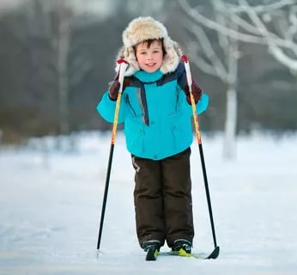
Можно по-разному одеть детей, в чем, несомненно, отражаются вкусы и материальные возможности родителей. Однако имеются некоторые общие рекомендации к лыжной одежде: - не кутайте детей, как эскимосов, - это затрудняет движения; - дошкольники более чувствительны к морозу, чем подростки.
Если верхняя курточка легкая, то один дополнительный свитер под нее будет кстати; - хороши шерстяные вещи, но только не наружу, так как шерсть сильно собирает снег и поглощает влагу, а детям очень нравится поваляться в снегу; помните и о том, что ребенок будет часто падать; - необходимы запасные рукавички или варежки для замены мокрых, к тому же дети поразительно часто их теряют; - проверьте, нет ли грубых швов в носках и нижнем белье ребенка, это может привести к потертостям; - выбирайте верхнюю одежду с такой застежкой, чтобы ребенок мог застегнуть сам, в том числе и замерзшими руками; - отдавайте предпочтение одежде, которую можно сравнительно легко чистить и стирать - ребенок обязательно найдет достаточно грязи даже на снегу.
С дошкольниками заниматься лыжами рекомендовано лишь в морозную погоду при температуре от -1 до - 12°С, для детей 2-4 лет - до -8°. В ветреную погоду нижняя граница повышается еще на 2-3°. При сильном ветре (скорость 6-10 м/с), когда заметно качаются деревья, дым прибивается к земле, а на открытой местности пурга, лыжную прогулку надо отменить.
Исключительно важно дать ребенку основы знаний по гигиене, сообщив простейшие правила и гигиенические требования к занятиям на лыжах: - нельзя салиться и тем более ложиться на снег даже при сильной усталости; - запрещено использовать снег для утоления жажды; - недопустимо снимать шапочку и расстегиваться, когда стало жарко.
Полезно напоминать ребенку об этом перед каждым выходом на лыжную прогулку.
Важно обратить внимание на то, что после выноса лыж из теплого помещения нельзя сразу класть их на снег, необходимо хотя бы немного (около 5 мин) охладить. Если пренебречь этим требованием, снег прилипнет к лыжам, они подмерзнут, придется долго и с трудом очищать их от снега и льда.
Сдерживайте себя от чрезмерной опеки. Ребенку, особенно на первых порах, очень хочется быть настоящим лыжником и самому нести лыжный инвентарь. Не упустите этот момент, закрепите естественные желание и интерес объяснением и показом простейших правил транспортировки: скрепленные лыжи надо расположить горизонтально носками вперед и зажать в подмышечной впадине, обхватив рукой снизу; палки взять в другую руку за середину кольцами назад.
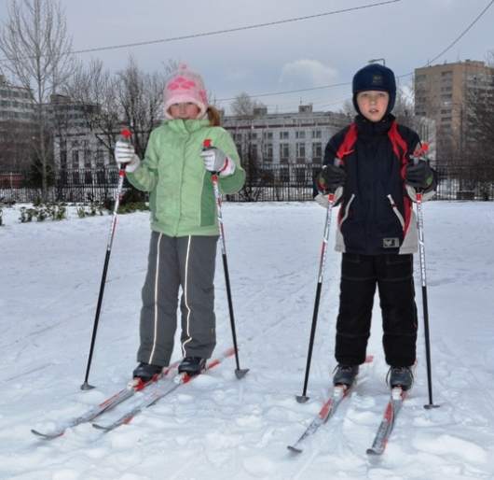
Для занятий на лыжах надо выбрать ровную площадку недалеко от дома, используя двор, ближайший стадион, сквер, и повозможности максимально защищенную от ветра кустарником, другими лесопосадками. При выборе или прокладке лыжни учитывайте направление ветра - он должен быть по ходу и дуть ребенку в спину.
Важнейшим двигательным действием лыжника является скольжение, которого нет в привычных для ребенка ходьбе и беге. И начинать обучение надо с ходьбы на лыжах, палки использовать только для поддержания равновесия. А если ребенок обходится и без них, просит взять его руку, не надо препятствовать, удовлетворите его желание. Не обращайте внимания и на выпрямленное при движении туловище, пусть все будет, как в хорошо знакомой и привычной ребенку ходьбе, только с лыжами на ногах. При этом обязательно подчеркните и заинтересуйте малыша тем, что на лыжах можно легко передвигаться даже по глубокому снегу. Обучая, не забывайте о том, что в силу анатомо-физиологических и психологических особенностей дошкольники лучше воспринимают показ упражнений, чем их объяснение.

